Segunda parte práctica MLops MLLops

Captura de pantalla de los 5 módulos app.get

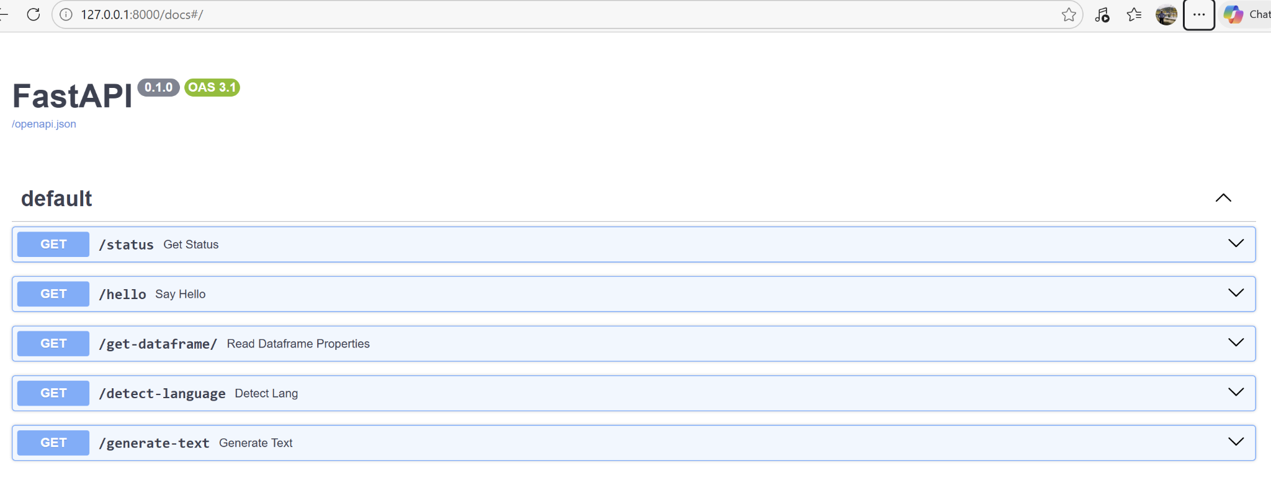

- Módulo “Estado del sistema”

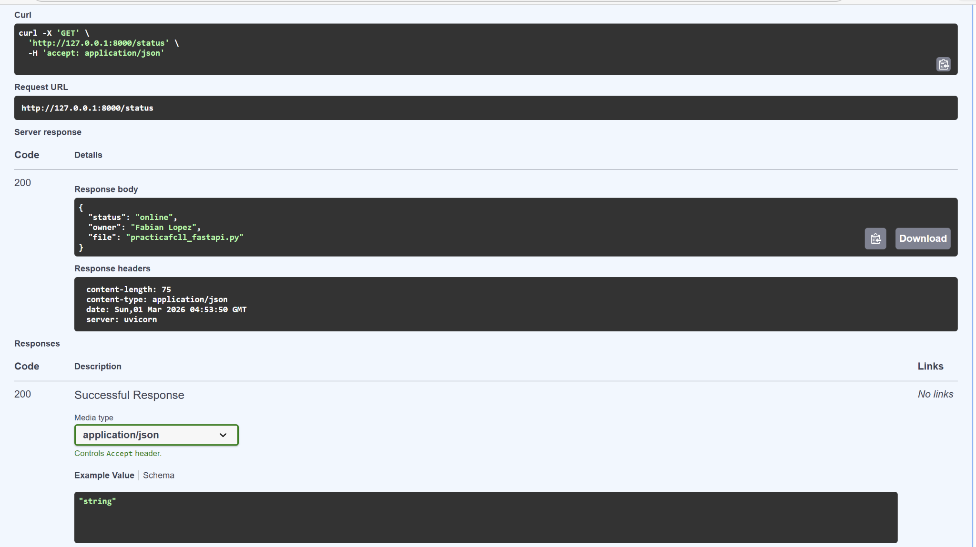

- Módulo “Saludo Simple”
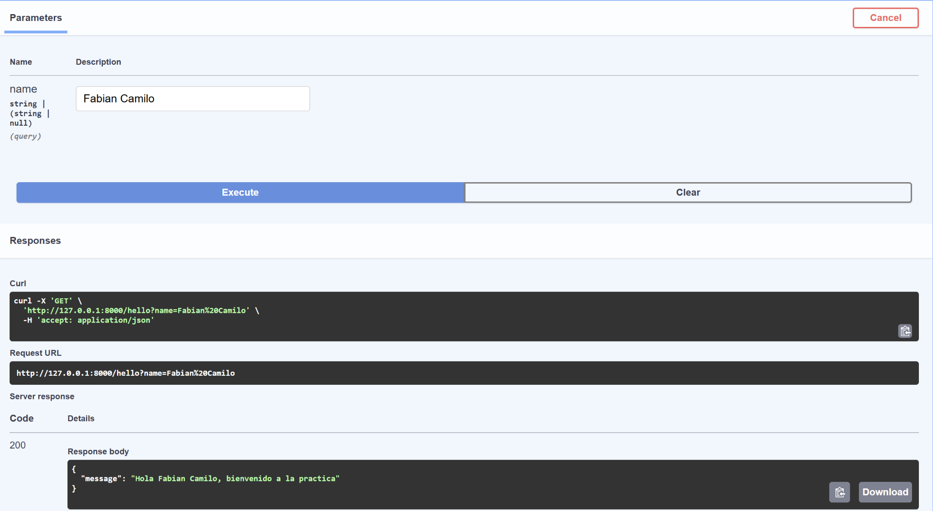
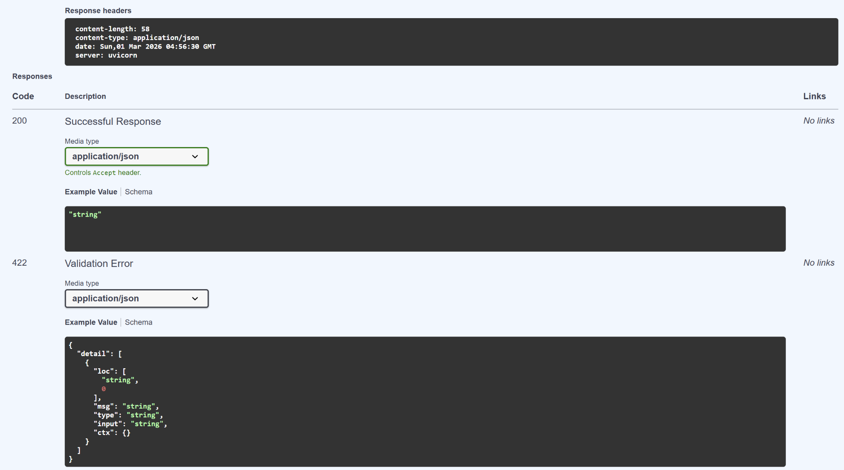

- Módulo “Lectura de dataframe”
En este módulo tuve algunos inconvenientes para la lectura del dataframe, por eso el try except para saltarse registros con problemas.

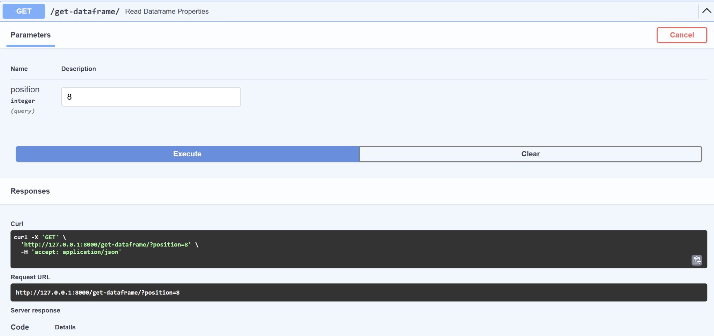

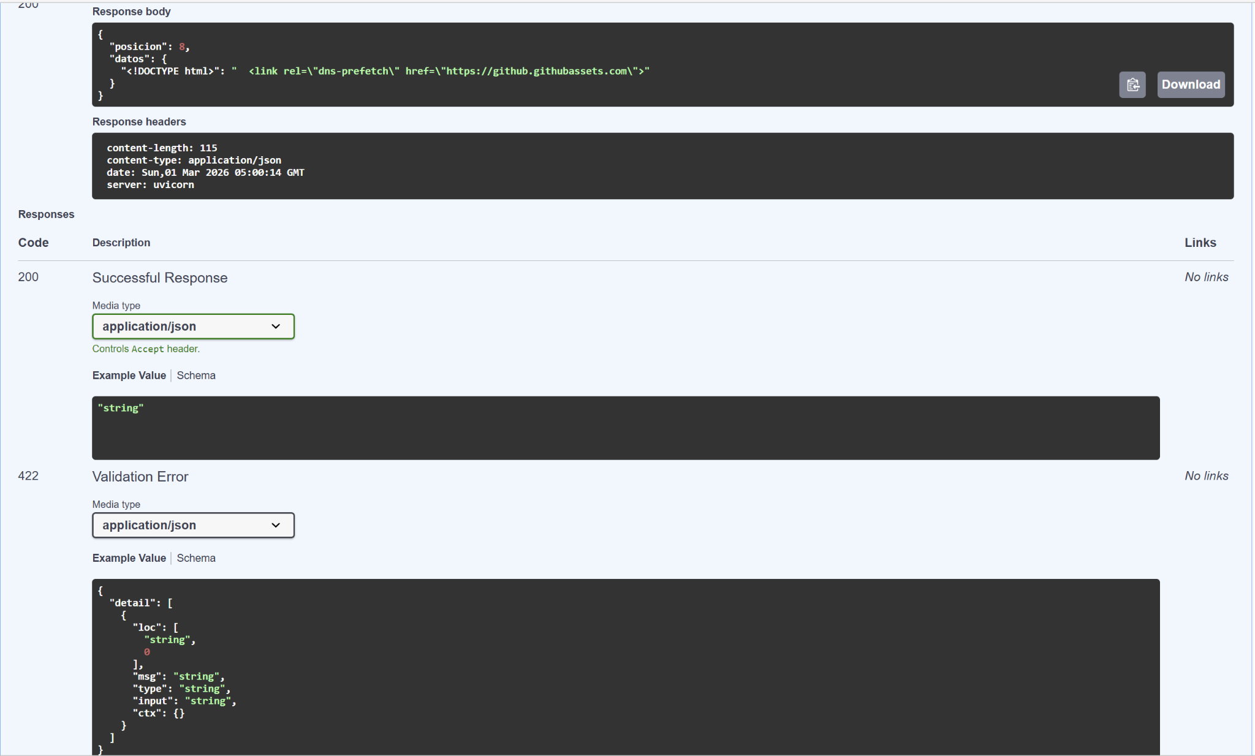

- Módulo “Detecta idioma” (Hugging Face)
Pues ha sido muy particular el ejercicio, porque con la frase “Buenas noches Julen” detecta el idioma “de” (supongo que alemán) con score de 0.99; al cambiar la frase a ”Buenas noches Juan” cambia a español con score de 0.982. Al parecer tiene oportunidades de mejora el modelo.

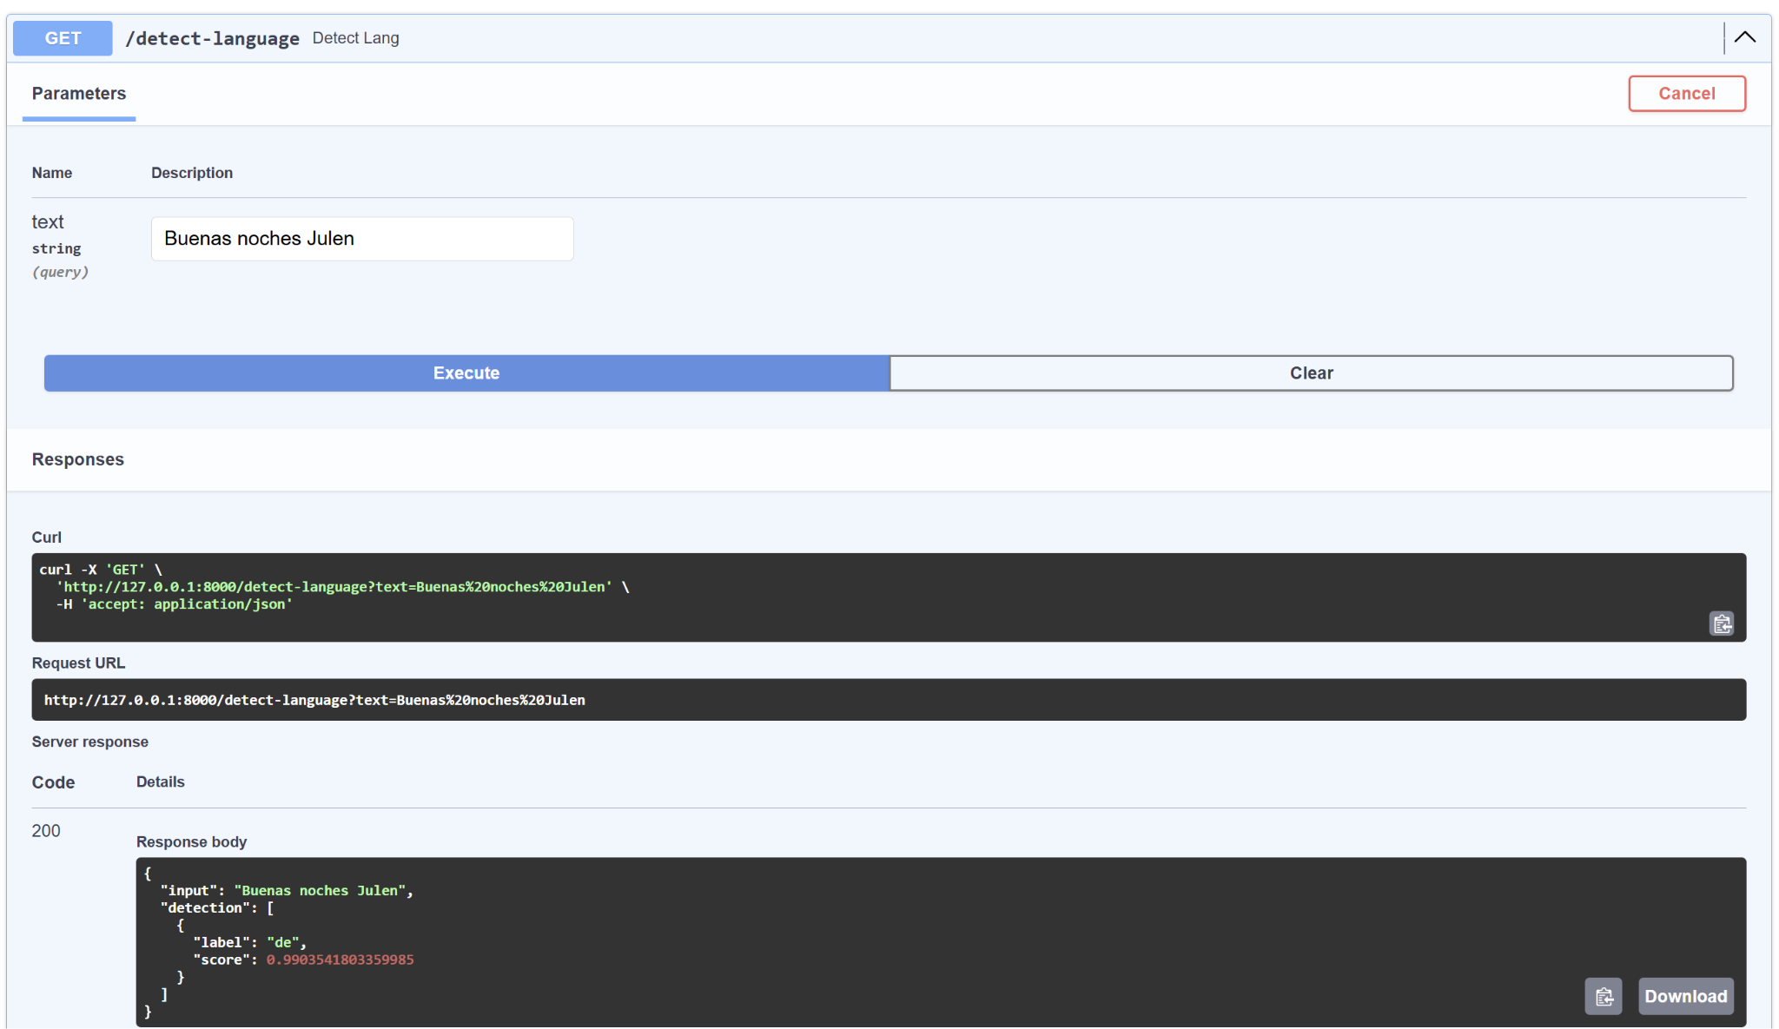
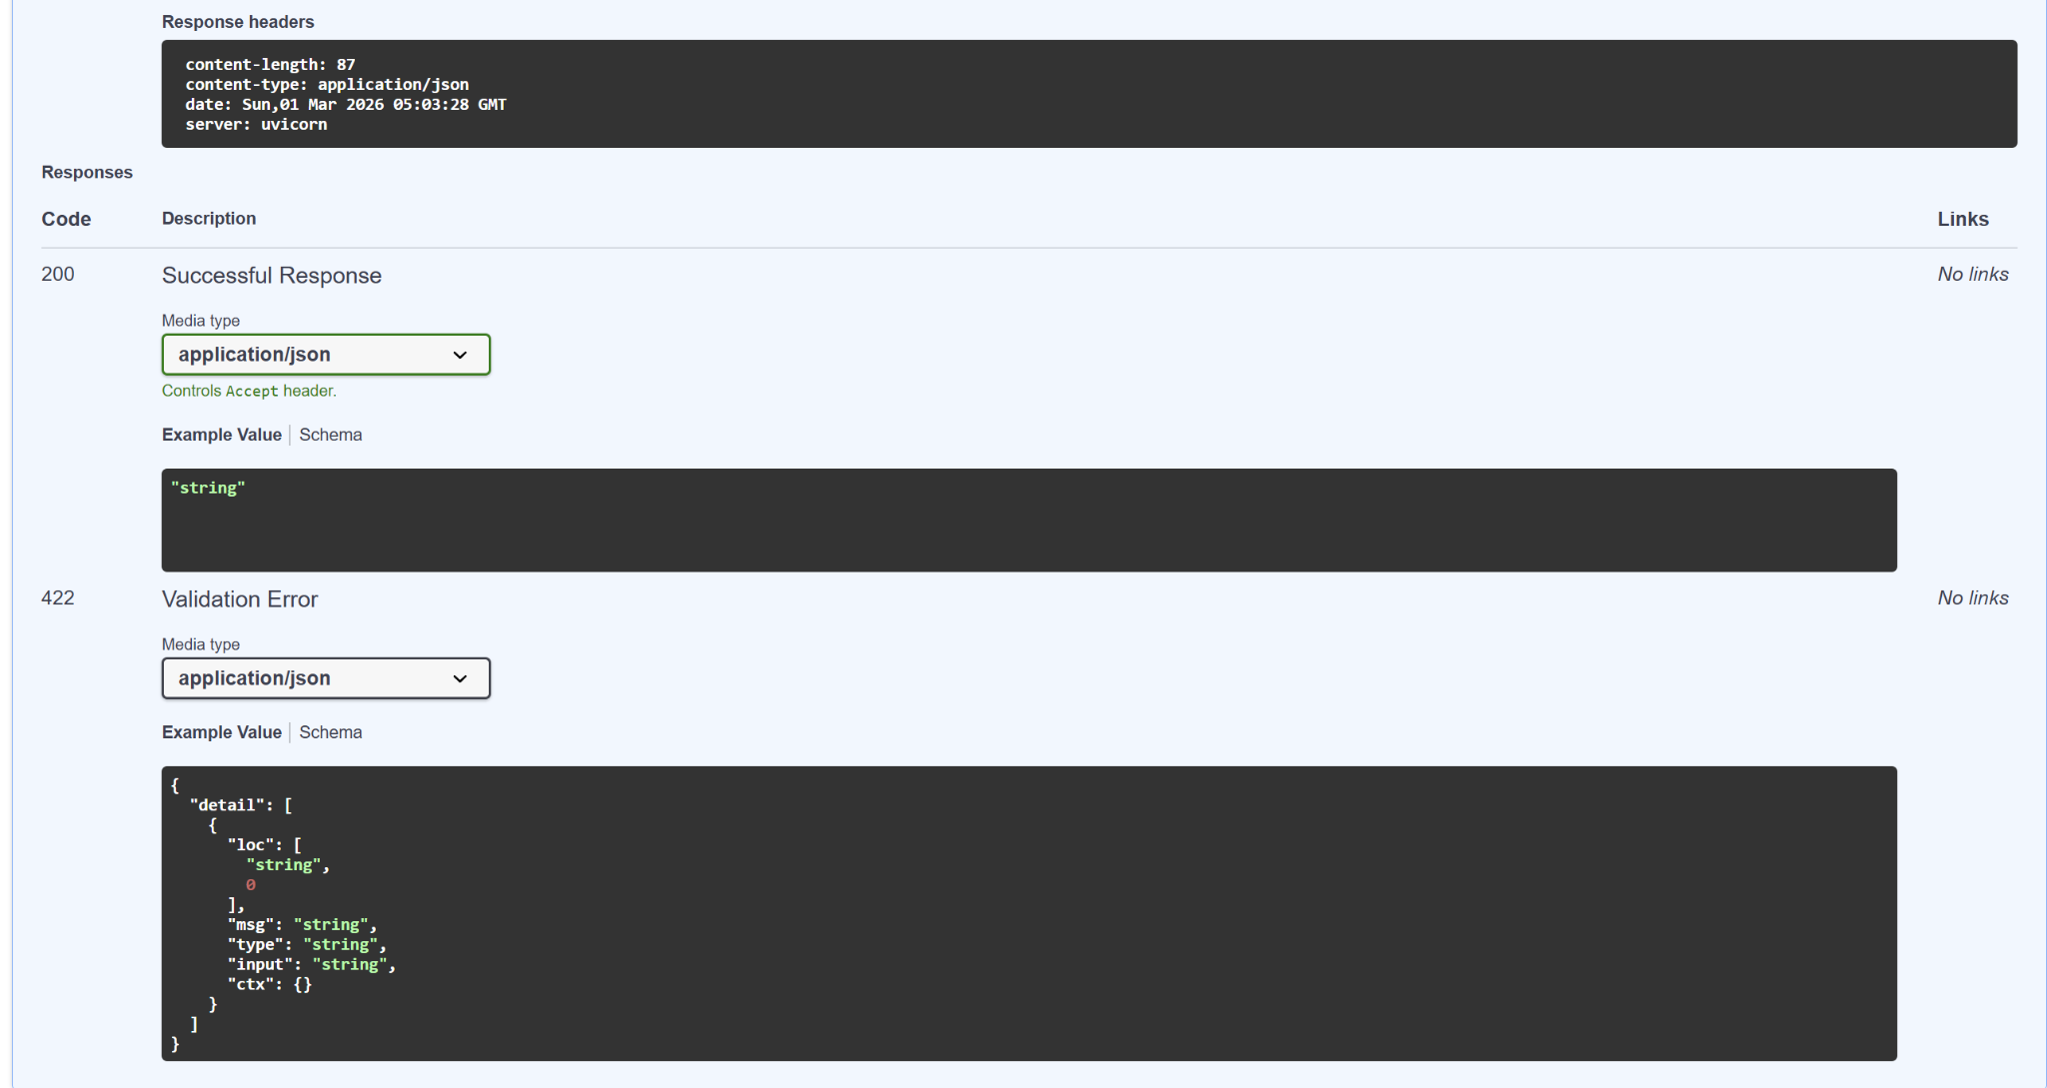
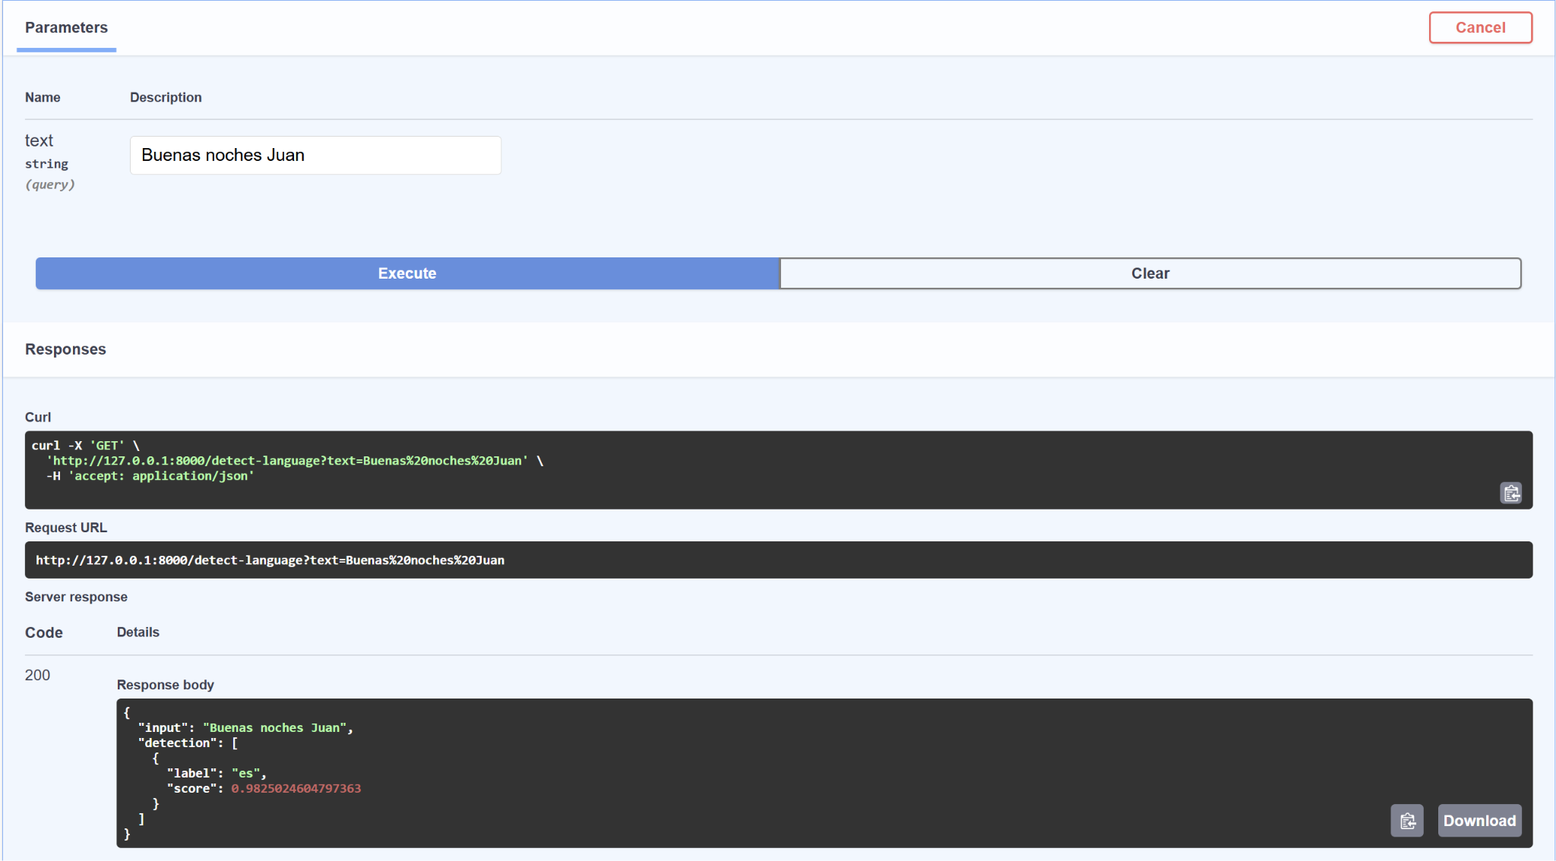

- Módelo “Generación de texto” (Hugging Face)
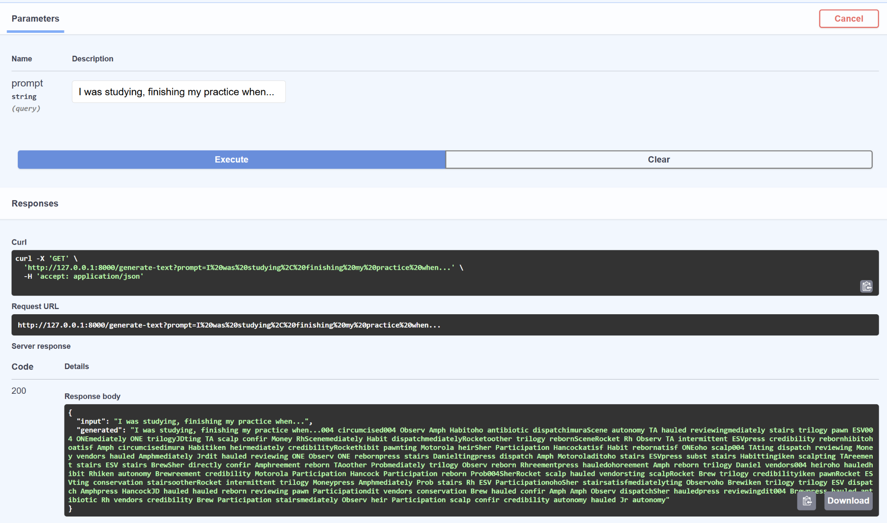
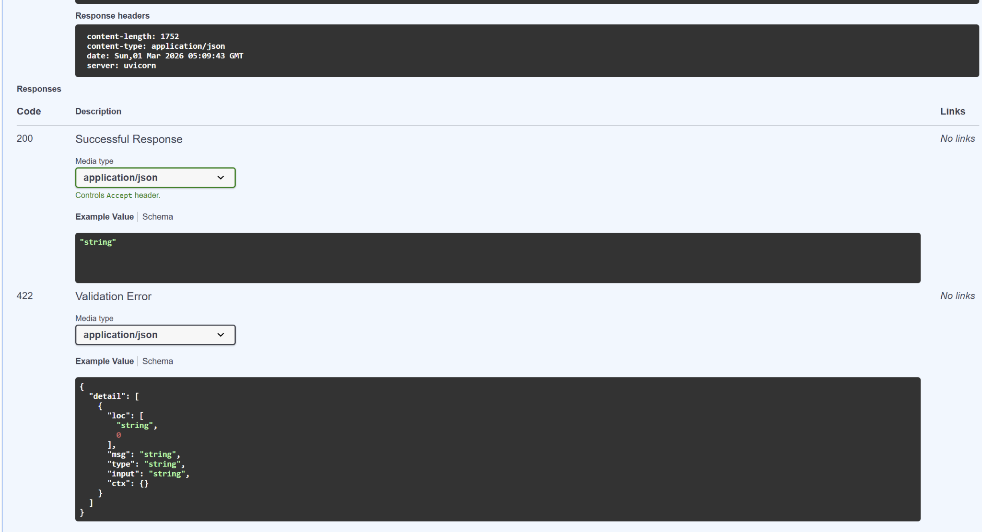

Este último pipeline pensé que era más inteligente y dependiendo de la palabra inicial construiría un texto lógico y con sentido, pero con la única frase que genera algo con sentido es con la default “Once upon a time”, en el ejemplo que capturé veo texto sin sentido para rellenar.

